Danmarks Medie- og Journalisthøjskole
TV- og medietilrettelæggelse
Fagbeskrivelse
Efterår 2023
Bachelorprojekt
7. semester

Varighed: 15 ECTS

Formål:
Uddannelsen afsluttes med et projekt, hvor den studerende skal vise, at han/hun har tilegnet sig de centrale færdigheder og den centrale viden, uddannelsen omfatter. Der lægges vægt på, at den studerende kan anvende fagets metoder og teori, ligesom der lægges vægt på, at arbejdsperioden er disponeret fornuftigt.

Bachelorprojektet kan laves som en individuel opgave eller som en topersoners gruppeopgave.

Bachelorprojektet skal afspejle den studerendes evne til at:
- ideudvikle, researche, konceptbeskrive, gøre sig målgruppeovervejelser i forhold til at tilrettelægge en medieproduktion
- planlægge og gennemføre en produktion
- håndtere medvirkende
- reflektere over relevante etiske problemstillinger i forbindelse med produktionen
- vælge og skriftligt behandle en tilrettelæggerfaglig problemstilling, og i den forbindelse anvende teori, vælge metode, analysere og konkludere
- bidrage til udvikling af faget gennem fremskaffelse af ny viden ved f.eks. at gennemføre undersøgelser, afprøve nye tiltag, demonstrere originalitet, eller finde nye indgangsvinkler til faget ifm. rapportskrivning.

Bachelorprojektet består af en konceptbeskrivelse, en medieproduktion og en analyserende rapport.

Emnet og problemstillingen for projektet skal godkendes af vejleder. I vurderingen indgår, om problemstillingen egner sig til at demonstrere den studerendes færdigheder som tilrettelægger og analytiske evner, og om projektets omfang og kompleksitet er passende i forhold til den tid, der er afsat.

Eventuelt samarbejde med studerende fra anden uddannelse
Det er muligt at lave bachelorprojekt i samarbejde med studerende fra en anden professionsbacheloruddannelse på Danmarks Medie- og Journalisthøjskole, hvis det af de to uddannelsesansvarlige vurderes at være praktisk og indholdsmæssigt forsvarligt.

Pædagogisk og didaktisk tilgang:
Arbejdet med BA-projektet er selvstændigt og selvtilrettelagt. Forud for BA-perioden tilbydes BA-workshops om hhv. opgavens indhold, rammer og krav, om ideudvikling og om rapportskrivning. Deltagelse i workshops er frivillig.

Læringsmål:
De studerende skal opnå viden om:
- Viden om medieteori, brugeradfærd og platformsudvikling. Genreforståelse, audiovisuelle udtryksformer og dramaturgiske modeller og deres anvendelse.
De studerende skal opnå færdigheder i:
- Ideudvikling, research og produktionsplanlægning.
- Optagelse af lyd og billede.
- Klip, colourgrading og lydefterarbejde.

De studerende skal opnå kompetencer indenfor det at:
- Overskue alle dele af produktionsprocessen for et medieprodukt, fra ideudvikling til postproduktion.
- Håndtere medvirkende.
- Forstå og håndtere etiske udfordringer

Læremidler:
De studerende finder og vælger selv relevant litteratur i henhold til det valgte emne for deres BA-projekt.

Eksamensforudsætninger:
Opfyldelse af eksamensforudsætninger er et krav for, at den studerende kan deltage i fagets eksamen. Eksamensforudsætninger kan være mødepligt, deltagelsespligt, gruppearbejde, opgaver, fremlæggelser, præsentationer etc. Manglende opfyldelse af eksamensforudsætning medfører, at den studerende ikke er indstillet til eksamen og har brugt et prøveforsøg.
Eksamensforudsætningen for bachelorprojektet udgøres af vejleders godkendelse af projektets emne og problemstilling.

Eksamen:
Bedømmes ved 7-trinsskala og ekstern censur.
Eksamensform: Bachelorprojektet eksamineres individuelt, eller i grupper af to studerende. Der er 55 minutters mundtlig eksamen inklusive votering for individuelle projekter, og 75 minutter inklusive votering ved gruppeeksamen. Ved grupperapporter er det ikke nødvendigt at specificere hvilken studerende der er ansvarlig for de forskellige afsnit, da det individuelle karaktergrundlag sikres gennem det mundtlige forsvar og eksamination. Den studerendes stave- og formuleringsevne i den skriftlige opgave indgår i bedømmelse af eksamenen.

Studieaktivitetsmodel:

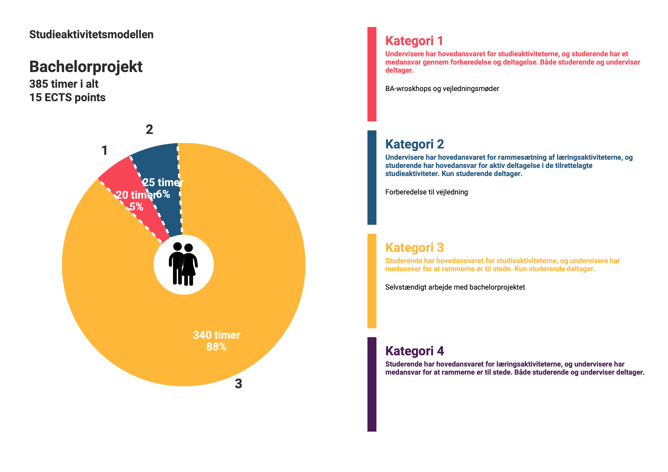

Godkendt af BBS, 2023-07-05

